（内部使用）

## 习题四

1. 在1与1000之间不能被4,5和6整除的数有多少个？

令,是S中可被4整除的整数集合，

1. 求从1到500的整数中能被3和5整除，但不能被7整除的数的个数
2. 求1与1000之间既不是平方数又不是立方数的整数个数
3. 求多重集合的10组合数
4. 求不定方程的数值不超过8的正整数解的个数
5. 在宴会后，7位男士检查他们的帽子，问有多少种方法，使得
6. 没有人接到自己的帽子
7. 至少有一人接到自己的帽子
8. 至少有两人接到自己的帽子

1. 把它们按不同的次序全部挂在灯竿上表示信号，共有多少种不同的信号？

4！=24

1. 每次使用一盏、二盏、三盏或四盏灯按照一定的次序挂在灯竿上表示信号，共有多少种不同的信号？、

P(4,1)+P(4,2)+P(4,3)+P(4,4)=64

1. 在（2）中，如果信号与灯的次序无关，共有多少种不同的信号？



1. 现有100件产品，从其中任意抽出3件。
2. 共有多少种抽法？



1. 如果100件产品中有两件次品，那么抽出的产品中至少有1件次品的概率是多少？



1. 如果100件产品中有两件次品，那么抽出的产品中恰好有1件次品的概率是多少？



1. 把q个负号和p个正号排在一条直线上，使得没有两个负号相邻，证明不同的排法有。

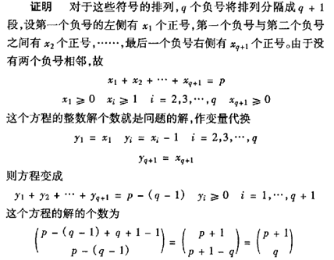

1. 8个棋子大小相同，其中5个红的，3个蓝的。把它们放在8*8的棋盘上，每行每列只放一个，问有多少种放法？若放在12*12的棋盘上，结果如何？

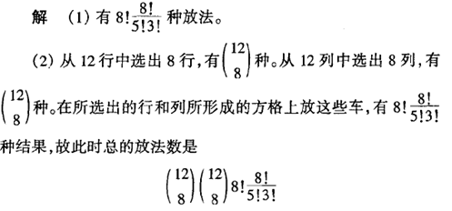

1. 有纪念章4枚，纪念册6本，赠送给10个同学，每人得一件，共有多少种不同的送法？

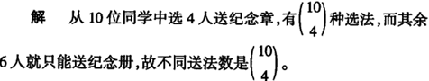

1. 从1,2，……，100中选出两个数，使得它们的差正好是7，有多少种不同的选法？
2. 如果要求选出的两个数之差小于等于7，又有多少种不同选法？

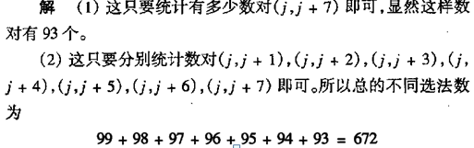

1. 试求不定方程满足()的整数解的个数？

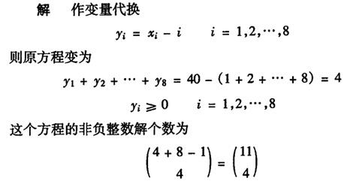

1. 在一次选举中，甲、乙分别得到a张和b张选票（a＞b），将全部a＋b张选票按某种顺序排列，依次计票时甲所得票数总比乙多，问这种排列方法有多少种？

方案数=C(a+b,a)-2C(a+b-1,a)=C(a+b-1,a-1)-C(a+b-1,a)

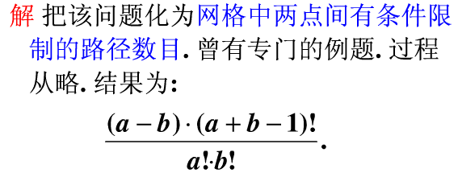

1. n个不同的字符顺序进栈恰好一次，问有多少种不同的出栈方式？

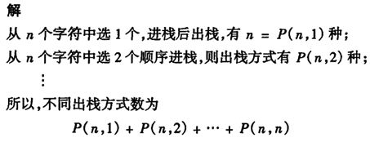

1. 计数从(0,0)点到(n,n)点的不穿过直线y=x的非降路径数

先考虑对角线下方的路径，这种路径都是从（0，0）点出发经过（1，0）点及（n，n-1）点到达（n，n）的。

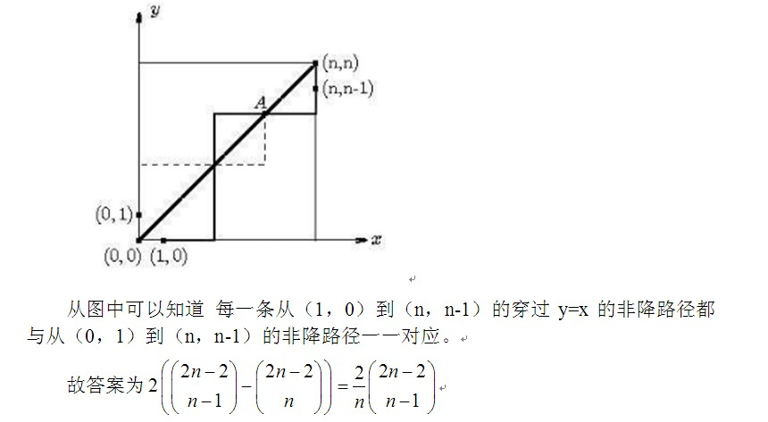

1. 有n个不同的整数，从中取出两组来，要求第一组里的最小数大于第二组里的最大数，问有多少种方案？

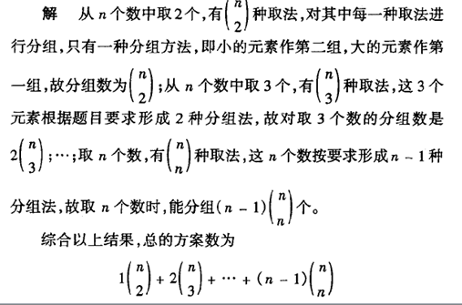

1. 试求n个完全一样的骰子能投出多少种不同的点数？



1. 凸10边形的任意三条对角线不共点，试求该凸10边形的对角线交于多少个点？又把所有的对角线分割成多少段？

P(10,4)=210

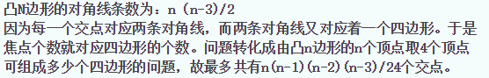

1. 设，其中，是个不同的素数，试求能整除数n的正整数的数目

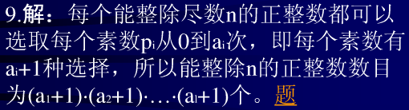

1. 将52张牌平均分给4个人，问每人有一个5张牌的同花顺的概率是多少？

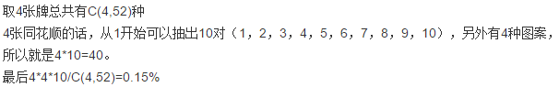

1. 取定空间中的25个点，其中任意4个点均不共面，问它们能决定多少个三角形？又能决定多少个四面体？

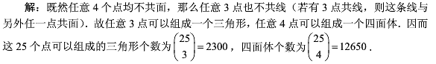

1. 考虑集合{1,2,……,n+1}的非空子集。
2. 证明最大元素恰好是j的子集数为
3. 利用（1）结论证明



1. 从整数1,2，……，1000中选取3个数，使得它们的和正好被4整除，问有多少种选法？

用表示1-1000中除以4的余数为i的整数的集合，，选法有以下几类：

1. 三个数属于：
2. 三个数两个属于，一个属于
3. 三个数一个属于，两个属于
4. 三个数一个属于，一个属于
5. 在由5个0和4个1组成的字符串中，出现01和10的总次数为k的字符串有多少个？

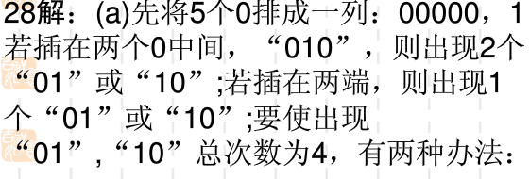

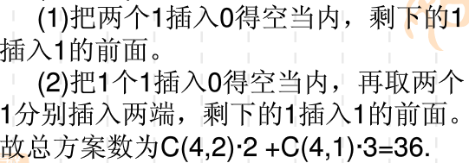

1. 在由m个0和n个1组成的字符串中，出现01和10的总次数为k的字符串有多少个？

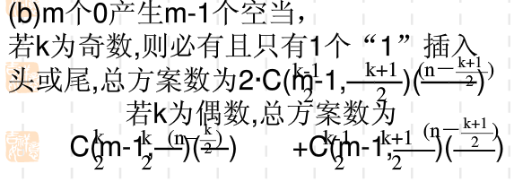

1. 5封不同的信由通信通道传送，在两封信之间至少要放入3个空格，一共要加入15个空格，问有多少种方法？

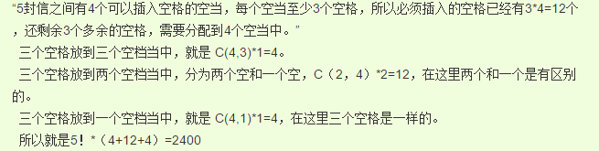

1. 将a,b,c,d,e,f,g,h排成一行，要求a在b的左侧，b在c的左侧，问有多少种排法？

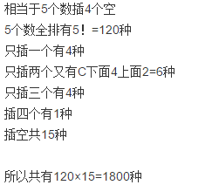

1. 从1到100的整数中不重复的选取两个数组成有序对(x,y)，使得x与y的乘积xy不能被3整除，共可组成多少对？

4422

1. 在m*n棋盘中选取两个相邻的方格（有一条公共边的两个方格）有多少种不同的选取方法？

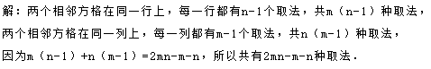

1. 某电影院票房前有2n个人排队，每人欲购买一张5元的电影票。在这些人中，有n个人，每人一张5元的钞票，其余每人有一张10元钞票，而票房在卖票前无任何钞票，问使得每个人都能顺利地买到电影票的排队方式有多少种？
2. 略
3. 以表示用m种颜色去涂2*n个棋盘，使得相邻格子异色的涂色方法数， 证明：



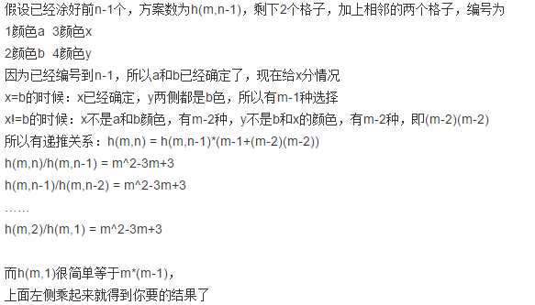

1. 上题中，若以表示用m种颜色去涂2*n个棋盘，使得相邻格子异色且每种颜色至少用一次的涂色方法数，求的计数方式。

1. 如下：

